Федеральное агентство по образованию
Государственное образовательное учреждение
высшего профессионального образования
«Тихоокеанский государственный университет»

Исследование
магнитного поля соленоида
с помощью датчика холла

Методические указания к выполнению лабораторной работы №203а
по физике для студентов всех специальностей и форм обучения

Хабаровск
Издательство ТОГУ
2011

УДК 535.215. 1. 001. 5

Исследование магнитного поля соленоида с помощью датчика Холла: методические указания к выполнению лабораторной работы № 203А по физике для студентов всех специальностей всех форм обучения / сост. А.В. Кирюшин, В.И. Римлянд – Хабаровск : Изд-во Тихоокеан. гос. ун-та, 2011. – 8 с.

Методические указания составлены на кафедре «Физика». Влючают общие сведения об особенностях магнитного поля соленоида и эффекта Холла, описание установки, методов тарировки датчика Холла и измерения магнитных полей с его помощью. Объем выполнения лабораторной работы – 2 часа.

Печатается в соответствии с решениями кафедры «Физика» и методического совета факультета математического моделирования и процессов управления.

Главный редактор Л. А. Суевалова
Редактор Л. С. Бакаева
Оператор компьютерной верстки С. А. Сущих

Подписано в печать 15.11.2010. Формат 6084 1/16.
Бумага писчая. Гарнитура «Таймс». Печать цифровая.
Усл. печ. л. Тираж 230 экз. Заказ

Издательство Тихоокеанского государственного университета.
680035, Хабаровск, ул. Тихоокеанская, 136

Отдел оперативной полиграфии издательства
Тихоокеанского государственного университета.
680035, Хабаровск, ул. Тихоокеанская, 136

© Тихоокеанский государственный
университет, 2011

Цель работы: исследование постоянных магнитных полей и их действия на движущиеся заряды и токи.

Задача: определение постоянной Холла, экспериментальное изучение распределения магнитного поля вдоль оси соленоида.

Приборы и принадлежности: источник питания «ФПЭ ИП», модуль «ФПЭ-04», мультиметр (цифровой вольтметр).

Техника безопасности: питание лабораторной установки производится напряжением 220 В, поэтому токопроводящие части должны быть закрыты; все операции на установке проводятся одной рукой.

Общие сведения

1. Магнитное поле соленоида
Соленоидом называется катушка цилиндрической формы из проволоки, витки которой намотаны в одном направлении. Силовые линии магнитного поля такой катушки изображены на рис.1. В средней части соленоида вдали от его концов силовые линии имеют вид параллельных прямых, расположенных с одинаковой густотой. Следовательно, в этой части соленоида вектор магнитной индукции можно считать постоянным. Такое поле является простейшим и называется однородным. Из рис. 1 видно, что вблизи концов катушки магнитное поле сильно искажается. Расчет таких полей представляет весьма сложную задачу, требующую, как правило, численного интегрирования уравнений магнитостатики. Поэтому при расчете поля в центре соленоида часто используют полуэмпирическую формулу
В = К_{с} I, (1)
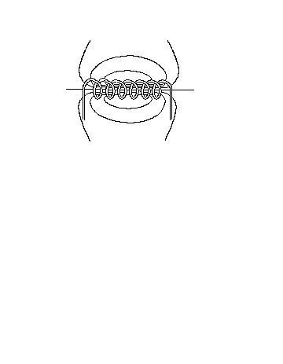
Рис. 1. Силовые линии магнитного поля внутри и вне соленоида конечной длины
где К_{с} – постоянная соленоида, определяемая экспериментально для каждого соленоида отдельно. В единицах Си магнитная индукция В измеряется в теслах (Тл), и постоянная К_{с} имеет размерность Тл/А.
Если витки расположены вплотную или очень близко друг к другу, то соленоид можно рассматривать как систему последовательно соединённых круговых токов одинакового радиуса с общей осью. Можно показать, что в этом случае индукция магнитного поля в произвольной точке Р, лежащей на оси Z соленоида, определяется формулой
В = (соsα₁-соsα₂), (2)
где n – число витков на единице длины соленоида, I – сила тока, α₁ и α₂ – углы, под которыми из точки наблюдения Р видны радиусы соленоида у его ближнего и дальнего концов (рис.2).

Для соленоида, длина которого значительно больше диаметра (бесконечно длинный соленоид), α_{1 ≈} 0, α_{2 ≈} π, и формула (2) даёт
В∞ = μ₀ п I. (3)
Поле вне такого бесконечно длинного соленоида равно нулю, а внутри его оно однородно и везде параллельно оси Z.
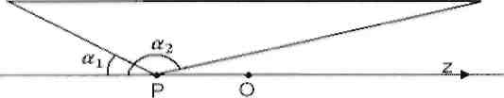Реальный соленоид имеет конечные размеры, и однородность поля нарушается вблизи его концов. Используя уравнение (2), можно построить график зависимости индукции магнитного поля от положения точки наблюдения Р на оси Z соленоида. Примерный вид такой зависимости показан на рис. 3. Значение Z=0 соответствует центру соленоида (рис.2). В средней части катушки магнитное поле весьма близко к величине В∞ и остаётся почти постоянным, пока мы не приблизимся к одному из концов.
ооооооооооооооооооооооооооооооооооооооооооо

____________________________________________
оооооооооооооооооооооооооооооооооооооооооооо

Рис. 2. К вычислению магнитного поля в точке Р соленоида

2. Эффект Холла
Для экспериментального изучения поля на оси соленоида используется датчик, работа которого основана на эффекте Холла.
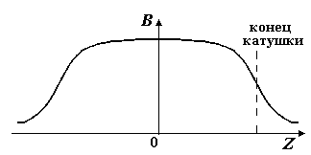
Рис. 3. Распределение магнитного
поля вдоль оси соленоида

Рис. 3. Распределение магнитного поля вдоль оси
Если металлический образец в виде прямоугольной пластины толщиной d поместить в магнитное поле с индукцией B и пропустить по нему ток силой I_{d} , как показано на рис.4, то в нем появляется разность потенциалов

U = R , (4)
где R – постоянная Холла.
Эффект Холла обусловлен силой Лоренца F_{л} = – e [V B], которая действует со стороны магнитного поля на электроны, несущие заряд – e и дрейфующие в электрическом поле со скоростью V (средняя скорость упорядоченного движения). В нашем случае сила Лоренца направлена вдоль отрицательного направления оси Z (рис. 4) и равна по модулю F_{л} = eVB.
Под действием силы Лоренца электроны отклоняются к нижней грани пластины, заряжая ее отрицательно. На верхней грани накапливаются положительные заряды. Это приводит к возникновению электрического поля E, направленного сверху вниз и к появлению разности потенциалов
U = Eh, (5)
где h высота пластины.
Поле Е действует на электроны силой F_{эл} = еЕ, направленной против силы Лоренца. В установившемся режиме сила F_{эл} уравновешивает силу Лоренца, т.е.
еЕ = eVB, (6)
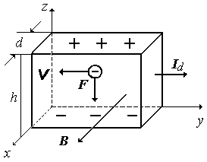и дальнейшее накопление зарядов на верхней и нижней гранях пластины прекращается.
Из определения силы тока I_{d} следует, что
I_{d} = neVhd, (7)
где n – концентрация свободных электронов.
Исключая из соотношений (5), (6), (7) величины V и h, приходим к формуле (4), в которой постоянная Холла оказывается равной R = 1/ne.
Рис. 4. Эффект Холла
Эффект Холла наблюдается не только в металлах, а во всех проводниках и полупроводниках независимо от материала. Он имеет ряд практических применений: используется для измерения магнитных полей, линейных и угловых перемещений, бесконтактного измерения силы тока, в воспроизводящих головках систем звукозаписи, в системах распределения зажигания двигателей внутреннего сгорания и т. д.

методика эксперимента и экспериментальная установка

Принципиальная схема установки представлена на рис.5. Соленоид, находящийся в модуле ФПЭ-04, посредством кабеля 2 подключается к источнику питания ФПЭ ИП. Длина соленоида составляет 107 мм, диаметр 85 мм. Соленоид имеет 2700 витков, намотанных проводом диаметром 1,8 мм. Постоянная соленоида К_{с} = 1,3 · 10⁻² Тл/А.Через соленоид протекает постоянный ток, величина которого задаётся с помощью регулятора, расположенного на передней панели блока питания и измеряется амперметром 3.
Датчик Холла представляет полупроводниковую пластину толщиной d=0,4 мм, через которую течет ток I_{d}= 8 мА. Датчик располагается на торце специального штока (зонда), который можно перемещать по оси Ζ соленоида. Для определения координаты Ζ датчика на боковых гранях штока нанесена шкала с ценой деления 5 мм. Подчеркнем, что, в отличие от рис. 3, в реальной установке координата Ζ=0 не соответствует центру соленоида. Примем за положительное направление оси Ζ соленоида направления от передней к задней панели модуля ФПЭ-04 (направление «от нас»). Тогда центру соленоида будет соответствовать отсчет Ζ = – 15 мм по шкале штока.

Холловская разность потенциалов измеряется с помощью цифрового мультиметра МТ. В соответствии с (4) при отсутствии магнитного поля холловская 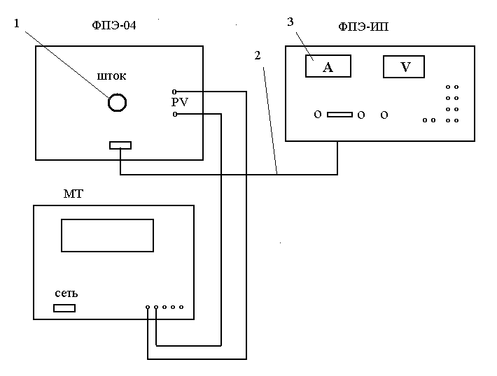разность потенциалов должна равняться нулю. Однако, вследствие различных причин (например, недостаточной точной установки выходных электродов датчика на одной эквипотециальной поверхности) измерительный прибор может показать некоторую разность потенциалов U₀ при В = 0. При этом зависимость холловской разности потенциалов от величины магнитной индукции определяется выражением
Рис 5. Схема установки
U = U₀ + В tgα (8)
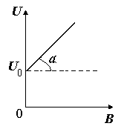
Рис. 6. Примерный вид экспериментальной зависимости U (B)
где tgα – тангенс угла наклона прямой на графике линейной зависимости U(В) (рис.6).
Знание α позволяет легко найти постоянную Холла

R = . (9)

ПОРЯДОК ВЫПОЛНЕНИЯ РАБОТЫ

Задание 1. Определение постоянной Холла
1. Поместить датчик Холла в центр соленоида. Для этого сначала поместить шток с датчиком в положение «0» по шкале штока, а затем слегка выдвинуть шток до отсчета Z = -15 мм.
2. Включить источник питания ФПЭ ИП и мультиметр МТ в сеть 220 В. Измерить холловскую разность потенциалов U для токов через соленоид 0,50; 1,00; 1,50; 2,00 А. Полученные результаты занести в табл. 1.

Таблица 1

№ | I, А | В | U | U₀ | tgα | R
1 | 0,50
2 | 1,00
3 | 1,50
4 | 2,00

3. По известным значениям тока I используя формулу (1), рассчитать значения поля В ( значение К_{с} = 1,3 · 10⁻² Тл/А). Результаты занести в табл. 1.
4. Построить график зависимости холловской разности потенциалов от величины магнитного поля U (В) (примерный вид графика показан на рис. 6).
5. Из графика найти величину U₀ как значение U (0), а также тангенс угла α наклона прямой U (В). Результат занести в табл. 1. При этом следует обратить внимание на то, что tgα является размерной величиной ( В/Тл).
6. Рассчитать величину постоянной Холла по формуле (9). Результат занести в табл. 1.

Задание 2. Изучение распределения магнитного поля вдоль оси
соленоида
1. Установить величину тока в соленоиде I =1,00 А.
2. Выдвинуть шток до отказа, т.е. до отсчета Z = -110 мм по его шкале.
3. Измерить холловскую разность потенциалов U. Результат занести в табл. 2.

Таблица 2

Z, мм | - 110 | - 100 | … | -10 | 0 | 10 | … | 80
U
U – U₀
B

4. Изменяя положение датчика Холла от одного края соленоида (Z = -110 мм) до другого (Z = +80 мм) с шагом ΔZ = 10 мм, измерить показания вольтметра U. Результаты занести в табл. 2.
5. Найти истинные значения ЭДС Холла U – U₀, учитывающие поправку U₀. Результаты занести в табл. 2.
6. Рассчитать значения индукции магнитного поля в соленоиде для каждого положения датчика по формуле
B =,
вытекающей из соотношения (8).
7. Построить график зависимости индукции магнитного поля от координаты датчика В (Z).
8. На графике на оси Z сделать отметки, соответствующие центру соленоида
Z = –15 мм и его концам (подобно тому, как это сделано на рис.3).
9. Сделать вывод по результатам работы.

КОНТРОЛЬНЫЕ ВОПРОСЫ

- Чем создается и как обнаруживается стационарное магнитное поле?
- В чем состоит принцип суперпозиции для магнитных полей?
- Сформулируйте закон Био-Савара-Лапласа.
- Как вводится понятие линий магнитной индукции? В чем состоит принципиальное отличие этих линий от силовых линий электростатических полей?
- Какой вид имеет картина силовых линий магнитного поля соленоида конечной длины? Как изменится эта картина для бесконечного соленоида? Почему?
- Используя закон полного тока, вывести формулу (3) для магнитного поля бесконечного соленоида.
- В чем состоит эффект Холла? Выведете формулу (9) для постоянной Холла.
- В чем состоит принципиальное отличие эффекта Холла в полупроводниках от эффекта в металлах?
- Как с помощью постоянной Холла определить концентрацию носителей заряда?
- Как, зная постоянную Холла, оценить значение средней длины свободного пробега электронов в металлах?
- С чем связанна сложность расчета магнитного поля реального соленоида? Выведете формулу (2) для магнитного поля соленоида с плотным и равномерным распределением витков.
- Какова физическая сущность гальваномагнитных явлений? Приведите примеры таких явлений.
- Что называется подвижностью носителей тока в полупроводниках? Как с помощью эффекта Холла можно определить значения подвижностей?
- Какие другие методы измерения магнитных полей вам известны?
- Каковы практические применения эффекта Холла?

БИБЛИОГРАФИЧЕСКИЙ СПИСОК

- Детлаф А.А. Курс физики / А.А. Детлаф, В.М. Яворский. – М.: Academia, 2010. – 720 с.
- Трофимова Т.И. Курс физики / Т.И. Трофимова. – М.: Academia, 2010. – 560 с.

